理科教育法Ⅲ 第一回模擬授業「箔検電器による静電誘導の実験」
一班：角京香 林裕美子 山下敦史
授業実施日：2011年 10月 15日
◎単元
高校物理Ⅱ (2)電気と磁気 ア電界と磁界 (ア)電荷と電界

◎テーマ
箔検電器を使って静電気の性質や静電誘導について理解を深める。
◎準備段階
授業を全部通しての予行練習は全部で4回行った。また、本来であれば生徒に実験器具を作る段階から始めて貰いたかったが、時間の都合上、予め7個の箔検電器を作った。
～準備物～
空き箱・はさみ・アルミホイル・発泡スチロール・セロハンテープ・カッター・ストロー・ティッシュ

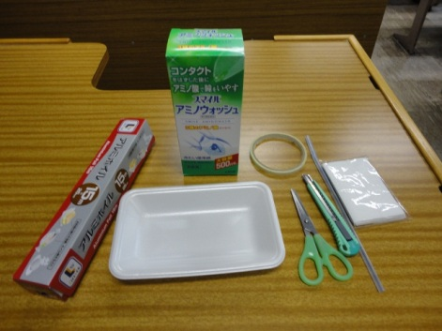
図１ 準備物

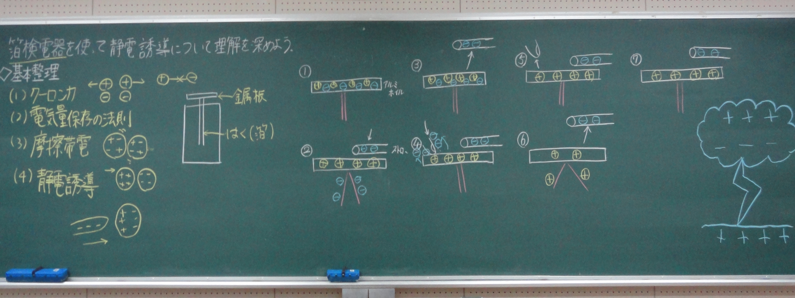
図２ 板書計画
◎授業内容
実験の内容を教科書と結びつけるために、導入の部分で重要単語の基本整理をした。その後、箔検電器を用いて静電気の有無や正負を調べる実験をした。実験の考察では、箔が開いたまたは閉じたという現象より、＋と－の電荷がどのような移動を行っているかを順を追って説明した。また、最後に静電気が身近な現象と結び付けられるように、雷の原理を＋と－を使って軽く説明した。
◎授業の評価に対する考察（特に気になった意見を取り上げてみた）

授業に対する良かった所 | 班員からの意見（ある場合）
出来なかった班にも他から装置を借りて  成功例を見せてくれた | 湿度により成功できない班があったのが  残念だった。
装置が身近な物で手作りで頑張っていた
＋と－の色分けがわかりやすかった | 導入部分と色を揃えて書いていたら  良かった。
基本整理が絵付きでわかりやすかった
黒板が色使い＆配置とともに見やすかった
実験の内容と同じ原理を応用した身近な例を提起していた | 時間があればもう少し詳しく説明するつもりだったので、更に面白かったと思う。
プリントがわかりやすかった

改善の見込みがあるという意見 | 改善案として考えられるもの
書き込みは一度にやるよりも  実験をやりながらやるほうがよい | ＋・－の移動は考察としてまとめて最後に書いた方が良いと思っていたが、実験を行いながら考察する方が今まさに何が起こっているかがわかって面白かったと思う。
導入の板書で＋・－の色が同じだった | 考察での＋・－の色と揃えるともっと見やすかったと思う。
自信のなさが出ていたので、堂々とやってほしい | 班全員が高校の時に物理選択ではなかったので、その部分の不安が滲み出てしまったと思う。
箔検電器の箱が一面しか空いてないので見にくい | 確かに2面ぐらいあいていた方が見やすかったと思うが、周りからの影響を最小限にする為に１面が最適であると考えた。
実験手順が少しわかりにくかった | 教卓でやり方を実演してから生徒に実験を行って貰えばわかりやすかったと思う。その場合、箔が開くか閉じるかは生徒にびっくりして貰いたいので、ストローに静電気を帯びさせずにやると良いと思う。
最初の話ともっと対応させていたら良かった | 基本整理の単語を何度も使うと、説明がくどいと考えたため、最小限しか使わなかった。しかし、生徒によって感じ方が違うと思うので工夫したい。
また、箔検電器の箔を上手く開かせる為には
- 乾燥した状態で行う
- 箔を真っ直ぐピンと伸ばしておく
- 塩化ビニールパイプを使う
などの方法があった。湿度が高かったので１番は仕方がなく、３番についても準備が出来ずストローでいいだろうという事になった。しかし、２番については実験前に生徒に言っておくべきであったと思う。
※先生からご指導を頂いた点についでですが、装置の製作段階で箔を長めに作ってみたところ箔が開きにくくなりました。長く作るとしわや外部からの影響（湿気など）が大きくなる為かもしれないと考え、模擬授業で使用する箔検電器の箔の長さは普通にしておきました。しかし、一個一個に時間をかけてもっと装置を精密に作っていれば、箔が長いほうが開きやすかったかもしれません。

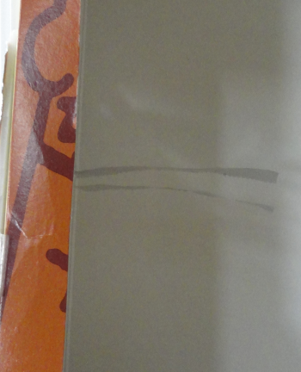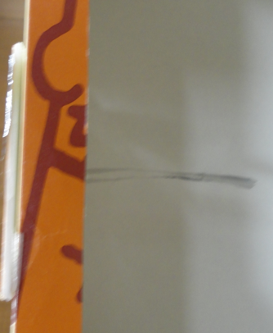
図３ 箔が開いている様子 図４ 箔が閉じている様子

参考・引用文献 ： ① 川村 康文、秋吉 博之、長南 幸安、三浦 和彦共編 『実験で実践する魅力ある理科教育 高校編』 オーム社 2011年
② 高校物理アシストサイト「アシスト君」 http://lab.mints.ne.jp/assist/5/haku1.htm

箔検電器による静電誘導の実験

☆箔検電器を使って静電気の性質や静電誘導について理解を深めよう！
―箔検電器は単純な原理を利用することで、手軽に静電気の有無や正負を調べることができる器具である。利用のほとんどは研究用であるが、今回のように教材として用いられることも多い。
◇基本整理◇

＿＿＿＿＿＿＿・・・同じ符号（＋と＋、または－と－）の電荷のあいだには斥力、異なる符号（＋と－）の電荷のあいだには引力として働く力。

＿＿＿＿＿＿＿＿＿＿＿・・・電気のやり取りの前後で電気量の総和は変わらないという法則。

＿＿＿＿＿＿＿・・・異なる二種の物質を擦り合わせることで、一方から他方へ電荷（多くの場合、電子）が移動して電位差を生じる現象。

＿＿＿＿＿＿＿・・・導体に帯電体が近づくと、導体の帯電体に近い側に帯電体と異種の電気が、遠い側に帯電体と同種の電気がそれぞれ現われる現象。

〔準備物〕アルミホイル、食品トレー、適当な大きさの空き箱、両面テープ、セロテープ、ストロー、ティッシュペーパー

〔作成手順〕
- 食品トレーを適当な大きさに切り、中央を切り抜く。空き箱の上面にトレーより少し小さい穴をあける。
- ①で切ったトレーの片面を同じ大きさのアルミホイルで覆う。
- 短冊状に切ったアルミホイル2本をトレーの切り抜いた側から重ねてセロテープで貼り付ける。
- 短冊状のアルミホイルを空き箱の中に垂らすようにしてトレーと空き箱を両面テープで固定する。
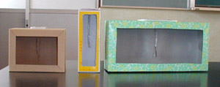＜http://lab.mints.ne.jp/assist/5/haku1.htmより引用＞
〔操作手順〕
- 箔が閉じていることを確認する。
- ストローをティッシュペーパーで擦り、箔検電器に近づける。
- ストローを離す。
- ストローを近づけた状態で指でアルミホイルをさわる。
- 指を離す。
- ストローを離す。
- もう一度ストローを近づける。

◇まとめ◇〔操作手順〕での箔検電器の状態を下の図に書き込んでみよう！
ヒント：ストローはティッシュペーパーで擦ると「－」に帯電します。
① ②

③ ④

⑤ ⑥

